Assignment 1

太空三 109607504 賴以芸

1. 編譯結果
2. 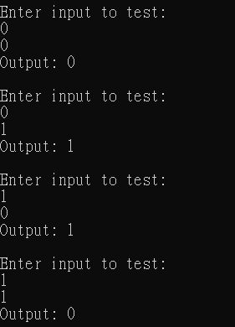執行結果

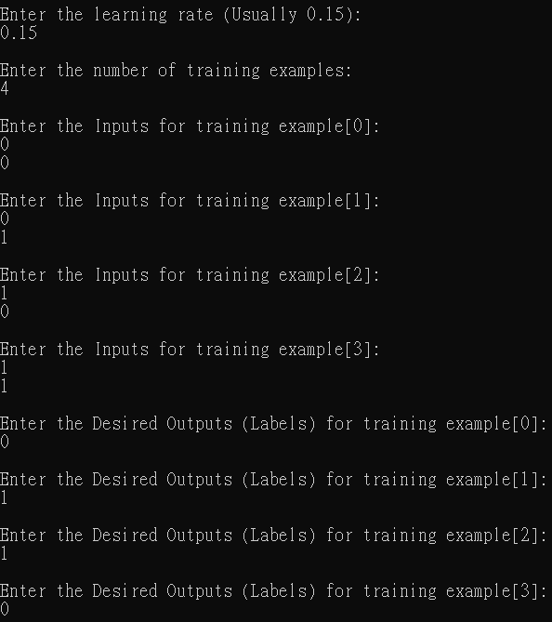-------------------------------------------------執行過程----------------------------------------------

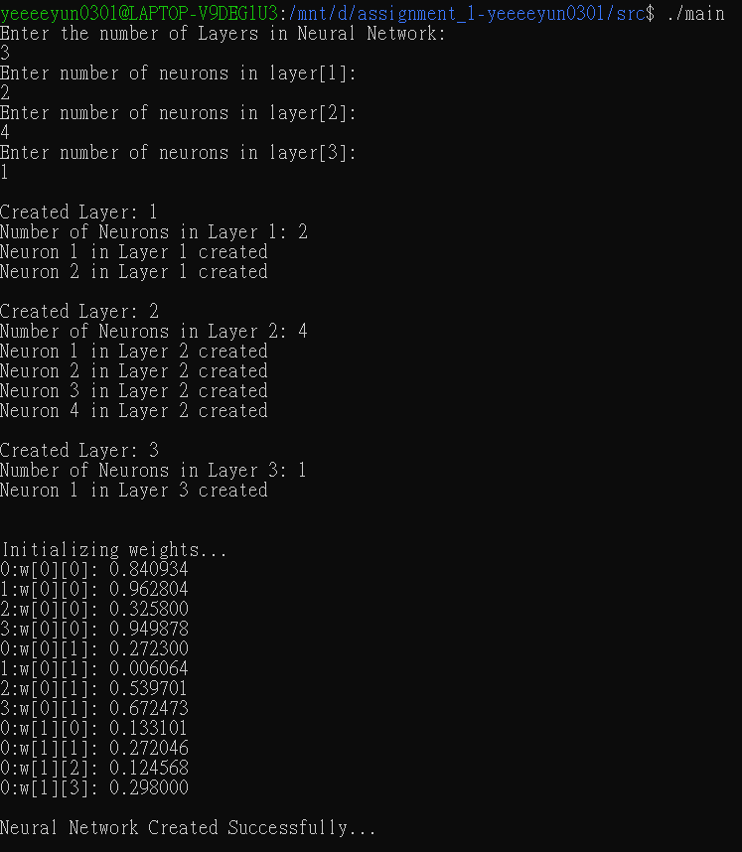

1. 分析